**高雄市2025青少年創意機器人競賽-創意軌道競賽規則**

1. **機器人的規定**
2. 機器人必須為輪型，長寛高均不得超過20公分，且重量不得超過1公斤。
3. 機器人必須以電池作為電源，不得由外部供應電源。
4. 機器人必須循軌道白線移動，且可用紅外線或藍芽方式遙控其速度。
5. 可使用3DP列印件改裝。
6. **比賽場地示意圖(比賽格線圖)**

比賽時，軌道可擺置之範圍為長（36格）x寛（9格）共324格再加上終點區域及後端之延伸。

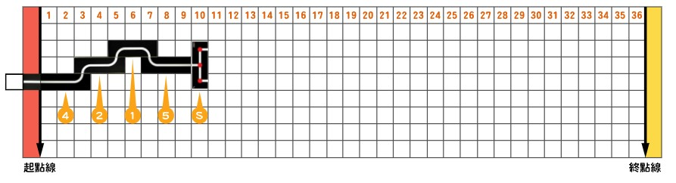

1. **比賽器材及使用規則**
2. 比賽用之木質軌道區塊為寬約14.5公分之高架結構，軌道面離地板之高度約6公分，軌道上白線寬度約2公分。
3. 軌道區塊依長短分為長(約43.5公分)(編號1-5、S板)及短(約29公分)(編號6-9)兩種長度，如下圖所示。

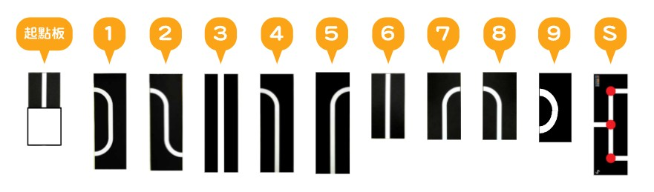

1. 軌道面是由大圖輸出黑底白線貼紙，平貼於軌道上端表面。
2. 起點板放置於起點區中，僅限於比賽計時前放置機器人用，不可用於競賽過程中。
3. S板為長板塊，於長邊分別為1、2個出入口，於節點上有紅色圓點標記，如圖

示意。

1. 於9、18、27行設補給站區。大會經由抽籤抽出各組別補給區的補給站地點，通過補給站將獲得額外的分數。

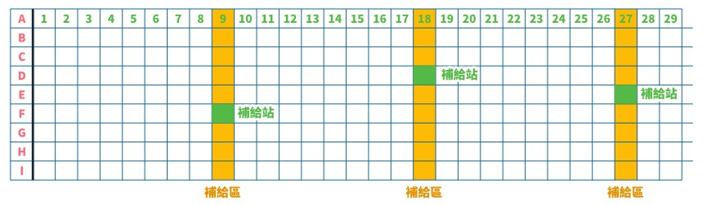

▲ (以挑選9F、18D、27E為例，實際位置以當日抽籤為主)

**四、比賽規則**

1. 大會從公佈的軌道型態中，各組隨機抽出三種軌道組合，並公布加分點，即開始競賽計時，每組選手需在競賽時限內，從抽出的三種軌道組合中，自行選擇一種軌道組合（以下簡稱＂三選一題目＂），並完成軌道路徑規劃紙規劃、程式修改、機器人現場實測練習及檢錄，練習及檢錄時間參照簡章。
2. **軌道佈建原則：**選手規劃軌道路徑時，需以三選一題目之4片軌板各用一次組合成一「軌道回合」(依照組別需加入S板)，機器人由起點到終點之路徑，是由數次「軌道回合」組合而成，各軌道回合必須將三選一題目之4片軌道板完全使用，但不限制各軌道回合內的軌道排列順序。
3. 每隊比賽最多可有三名選手下場，最多兩位選手共同操作軌道佈建，已檢錄的規劃圖可帶上賽場參照運用。
4. 選手需將起點板放置於起點區中，機器人置於起點板的軌道上，將軌道依路線規劃圖所設計的第一個「軌道回合」排定次序，連接於起點板軌道末端，「軌道回合」不可規劃於起點區。
5. 由選手啟動機器人出發，機器車尾通過起點線(起點與第一行間)，啟動計時。
6. 比賽計時期間，同一選手同一時間只能拿起一片機器人已通過之軌道板，先拿起的軌道板需優先緊接於已佈建之軌道末端；若同一選手同時手持兩片軌道，則判定違反軌道佈建原則-雙舉板。
7. 軌道一經放置(操作手已離開此板)，除非機器人再次通過該軌道，否則不得再改變其排列順序與方向。
8. 各組別根據規定，操作使用S板次數。

國小組：可自行決定是否選用S板，若選擇使用S板，規則比照國中組。

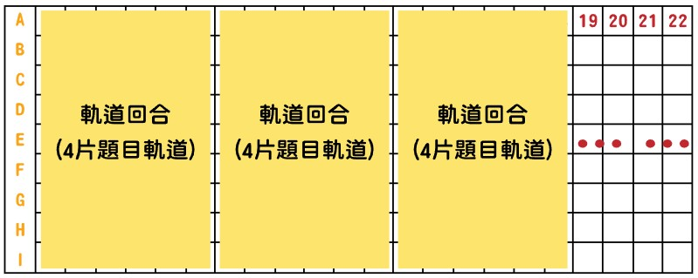

▲國小組軌道回合示意

國中組：需每回合使用S板一次，每回合排序不限，例如12S34、2S431… …。

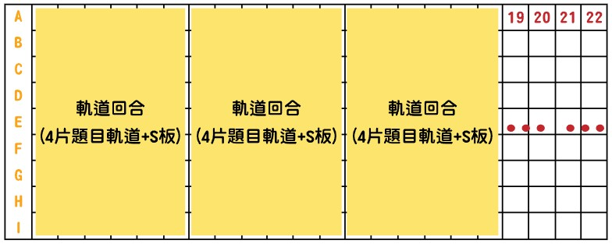

▲國中組軌道回合示意

高中職組：S板於每回合末端使用，例如1234S、2134S… …。

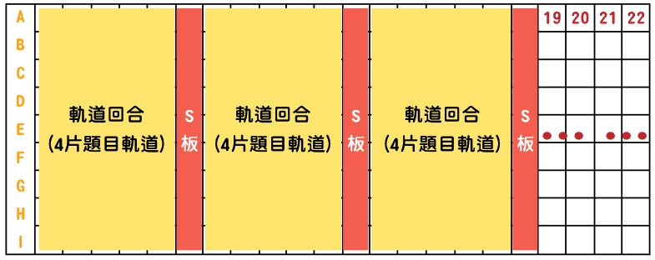

▲高中職組軌道回合示意

1. 機器人在競賽期間行進時，若發生下列情況，即暫停計時，並記錄當下距離、加分點及時間之成績。選手可選擇利用剩餘時間依第一個「軌道回合」排定次序於起點重新出發並繼續計時，再次行走距離＋加分點之成績若無優於前次記錄，則選擇第一次分數及時間作為比賽成績。每隊在時限用完之前，只有一次重新開始之機會。
2. 出界：軌道擺置超出場地底圖格線範圍(終點區不在此限)。
3. 出軌：不依循軌道面之白線行走（白線不在兩動力輪之間）。
4. 落軌：中途跌落軌道。
5. 停滯：在軌道上產生後退、原地迴轉或無法持續前進。
6. 干擾：選手明顯碰觸機器人影響機器人的自主行進。
7. 複用：違反軌道佈建原則、S板未依規定正確使用、雙舉板。
8. 超時：總時間超過2分鐘。
9. 補給站加分：機器人於軌道板上行進時，正投影完全通過任一補給站，即可累計加分，每一補給站只能累算一次；若失誤從頭出發，則該回合加分重新計算。

|  |  |  |  |
| --- | --- | --- | --- |
| 通過補給站數 | 通過1個補給站 | 通過2個補給站 | 通過3個補給站 |
| 加分內容 | 加03分 | 加13分 | 加33分 |

1. S板特規：若S板覆蓋超過1/2加分點格位面積，當機器人完整通過該板(不出軌狀態)，則視為通過加分點。
2. 比賽細項
3. 限時：比賽時間以2分鐘為限，2分鐘到仍未達陣者，由裁判判定機器人當下車尾位置作為成績。
4. 車尾通過起點線開始計時，車尾通過終點線結束計時，車尾未通過終點線時若產生「失誤」則暫停計時。
5. 得分：比賽成績分數以2分鐘內達到之距離分數(車尾當下所對應之格區號碼，即為分數，機器人完全通過場地終點線，進入終點區，即取得37分)，再加上途經「補給站」得分之總合，單場次比賽滿分為70。
6. 對於上列比賽規則，如有未盡事宜，主辦單位保留修改，解釋規則之權利。若對比賽規則有爭議時，仍以裁判判定為依據。若採取重賽，則依重賽後成績為主。
7. 注意事項
8. 為比賽公平性，請避免指導老師、選手之間，在競賽過程中用任何形式溝通。
9. 禁止攜帶與使用任何通訊設備，經查獲則取消競賽資格。
10. 請選手、教練自備文具、飲用水、防疫用品等。
11. 官方提供規畫紙1張，下場使用需使用大會提供的規劃紙並先清楚寫上隊伍資訊。若有破損，可更換一次。
12. 檢錄規劃紙時，僅看第一回合使用軌道是否與[三選一題目]選題相同，不提供檢查排列是否有誤，若規劃之軌道組合排列錯誤，導致賽場上無法照圖拼接第一軌道回合，則該隊即喪失得分機會。
13. 操作的設備、電腦，需自行準備充足電源。
14. 影響會場秩序者給予警告，屢勸不聽則取消參賽資格。
15. 選手不得攜帶任何文書資料參與練習規劃。